Муниципальное бюджетное общеобразовательное учреждение
Верхнеспасская средняя общеобразовательная школа

Школьное научное общество учащихся
«Интеллектуал»

Руководитель: Медведникова Наталья Ивановна

2013 г

Школьное научное общество учащихся «Интеллектуал»
(http://verhspas.68edu.ru//)

Дата образования: 2002 год
Руководитель: Горшенёва Н.И (с 2010 года)

Эмблема.
ШНО
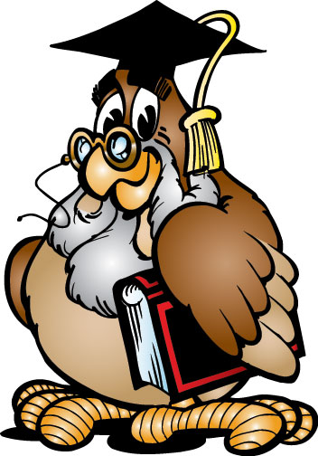

ДЕВИЗ: Стремимся все знать,
исследовать и изучать.

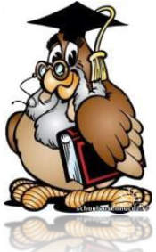

Школьное научное общество учащихся «Интеллектуал»
НОУ – добровольное творческое формирование учащихся школы, стремящихся совершенствовать свои знания в различных областях науки (искусства, техники), развивать свой интеллект, приобретать умения и навыки научно-исследовательской и опытнической деятельности под руководством ученых, педагога, других специалистов. НОУ выполняет роль экспертизы одаренности и является средством повышения социального статуса знаний.
Цели НОУ:
- Выявление и поддержка учащихся, склонных к занятию исследовательской деятельностью.
- Развитие интеллектуальных, творческих способностей учащихся, поддержка научно-исследовательской работы в школе.
- Развитие личности, способной к самоактуализации, самореализации, самоутверждению в постоянно изменяющихся социокультурных условиях, содействие в профессиональной ориентации.
- Формирование и развитие у учащихся навыков исследовательской работы.
- Развитие исследовательской компетенции уч-ся, имеющих интерес к исследовательской деятельности.

Задачи НОУ:
- диагностика одаренности детей и подростков;
- раннее раскрытие интересов и склонностей учащихся к научно-поисковой деятельности, углубленная подготовка к ней;
- воспитание активной жизненной позиции, высоких нравственных качеств и духовной культуры.

Направления работы:
- Общественно - гуманитарное
- Естественно- научное
- Физико - математическое,
- Научно – техническое

Права и обязанности членов НОУ.
Членами НОУ могут быть учащиеся, изъявившие желание работать в объединении и проявившие склонность к научному творчеству.
Члены НОУ обязаны:
- самостоятельно углублять знания по избранной области науки, участвовать в их пропаганде, активно работать в творческих группах;
- отчитываться о своей работе в творческой группе;
- участвовать в конференциях.

Члены НОУ имеют право:
- выбора темы исследования;
- получения методической и организационной помощи от руководителей кружков и научных консультантов;
- представления результатов работы вместо аналогичных учебных заданий для получения зачета или оценки по соответствующему предмету.

Структура ШНОУ «ИНТЕЛЛЕКТУАЛ»
Руководитель ШНОУ

Совет общества

Творческие группы учащихся по секциям (Руководители секций - учителя предметники)

Естественно- научная

Общественно - гуманитарная

Физико - математическая,

Научно – техническая

